# 988 APP安装教程

## iOS教程

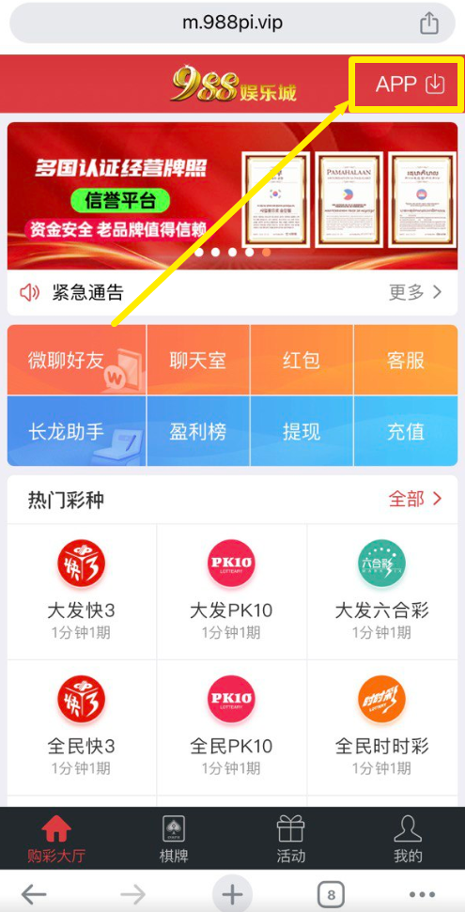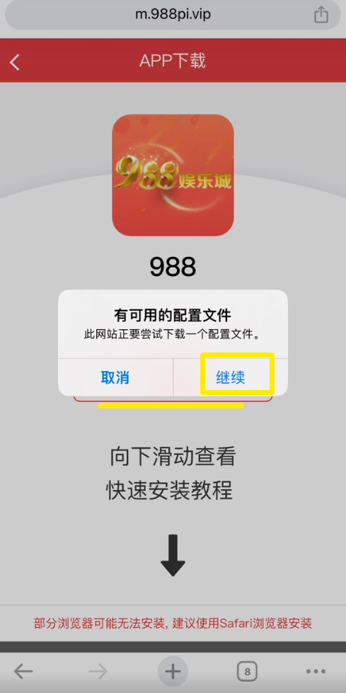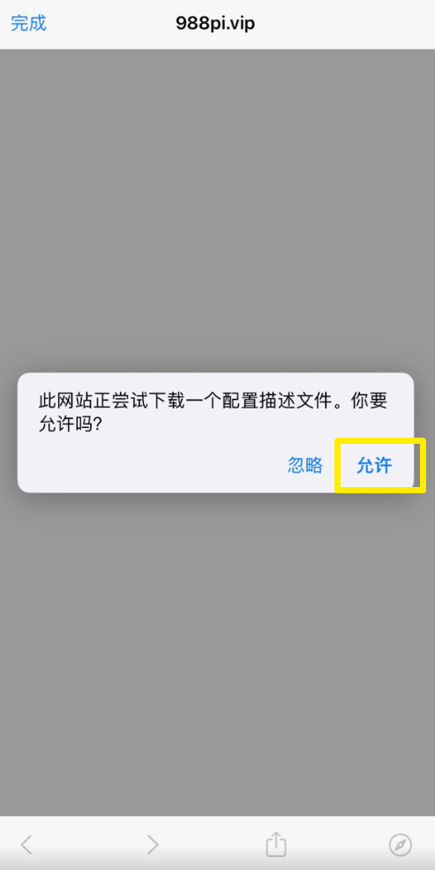

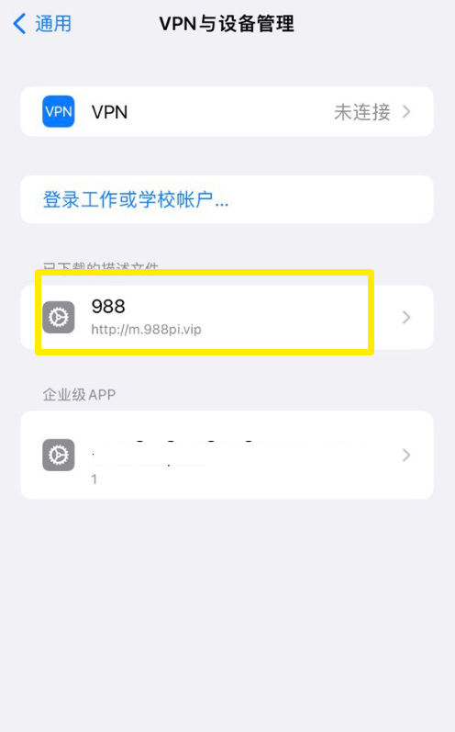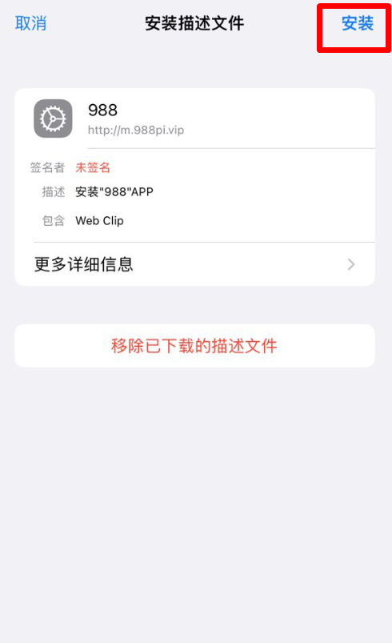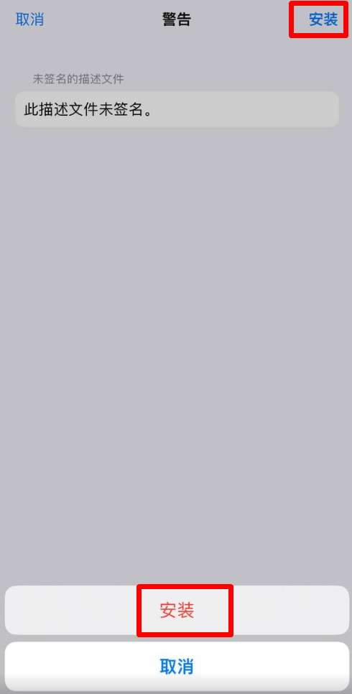

1. 进入浏览器搜索平台网址，点击【右上角APP】进行下载
2. 请您点击下载IOS桌面版，点击安装，点击继续
3. 选择允许下载配置描述文件进入设置-通用-设备管理，把防掉签文件和证书删除掉
4. 进入设置-通用-VPN与设备管理，选择【988】，点击安装（若重新下载，将之前的988移除描述文件）
5. 输入手机密码，点击下一步，点击安装，按照提示步骤一步步操作
6. 再次点击安装即可下载完成。

 iOS手机【提示新的 MDM 有效负载与旧的有效负载不匹配】

在【设置—通用—VPN与设备管理—打开VPN与设备管理】，找到对应的描述文件，点击移除设备管理，然后返回重新下载即可

## Android教程

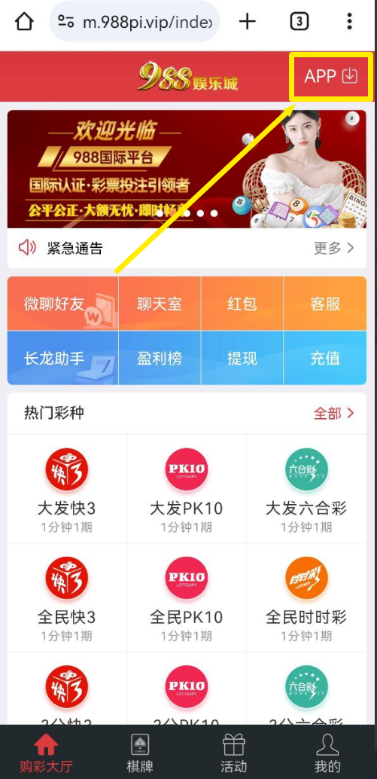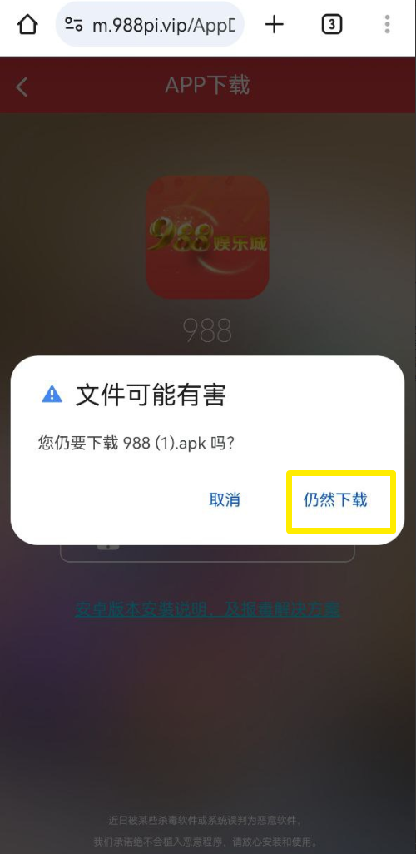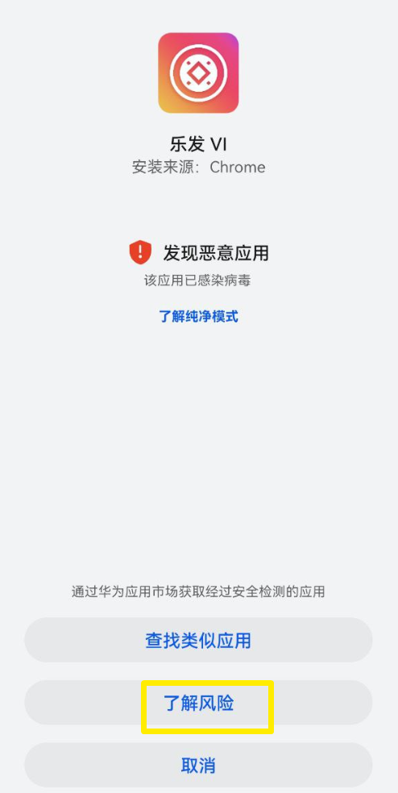

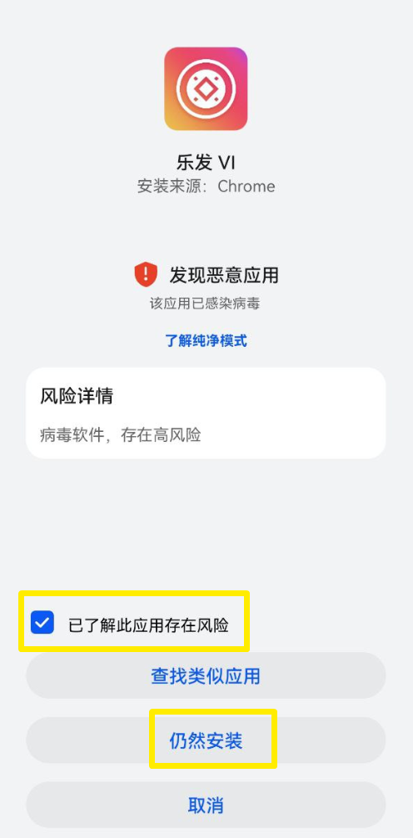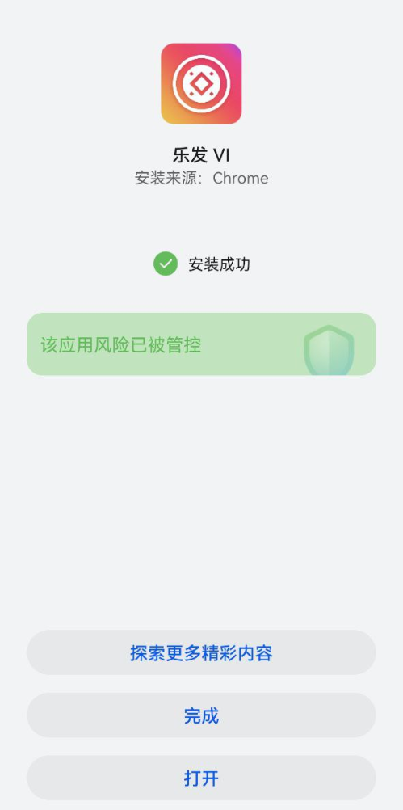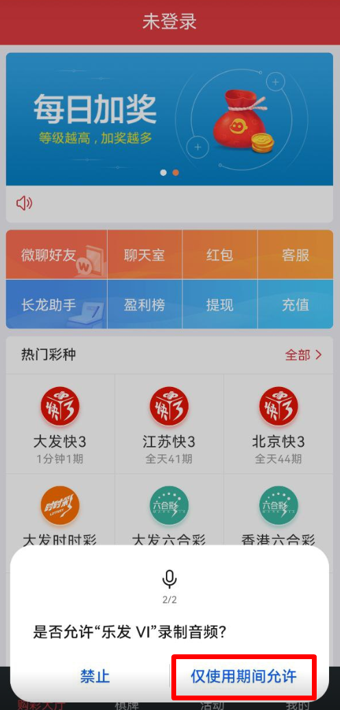

1. 进入浏览器搜索平台网址，点击【右上角APP】进行下载
2. 点击下载安卓 APP版，选择【仍然下载】
3. 选择【了解风险】（图例为华为手机）
4. 按照提示步骤操作，再次点击【仍然安装】
5. 选择不再提示风险应用，安装成功
6. 点击【打开】，根据页面提示将弹出的信息全部选择允许，或点击【设置--应用和服务--权限管理--应用--搜索乐发，可将权限开启

# 众享国际APP安装教程

## iOS教程

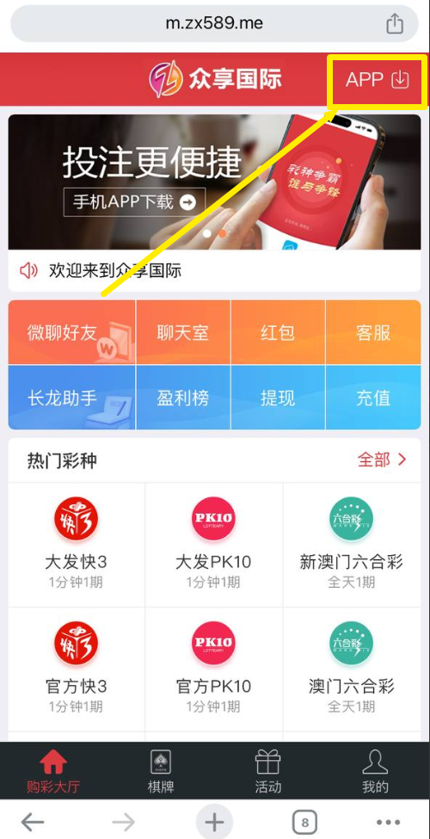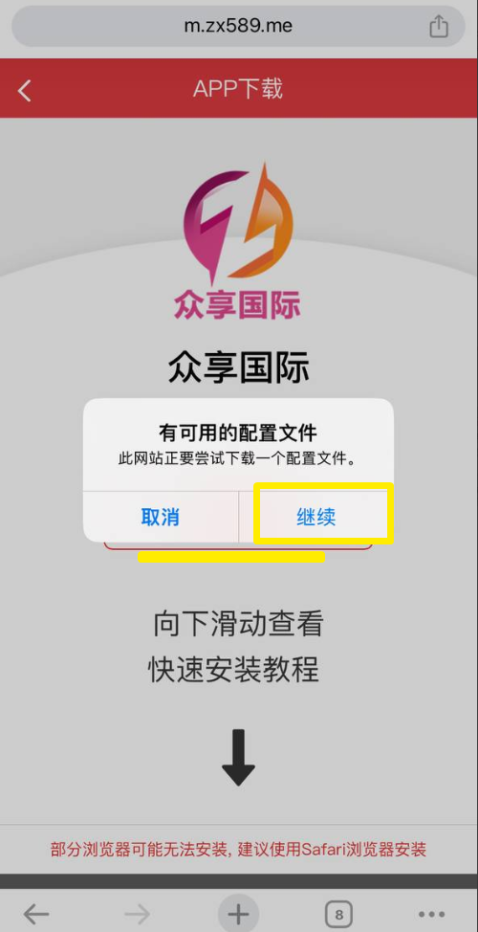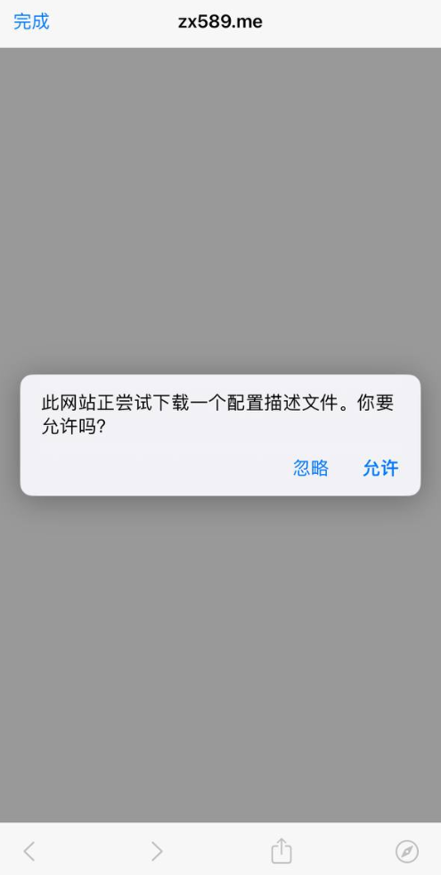

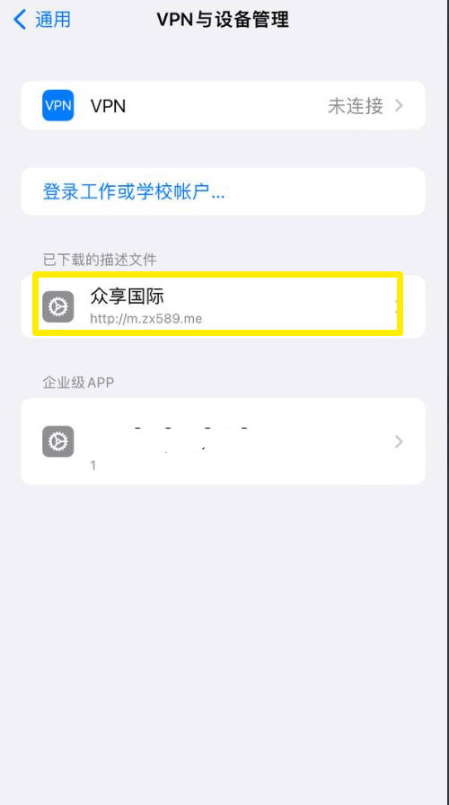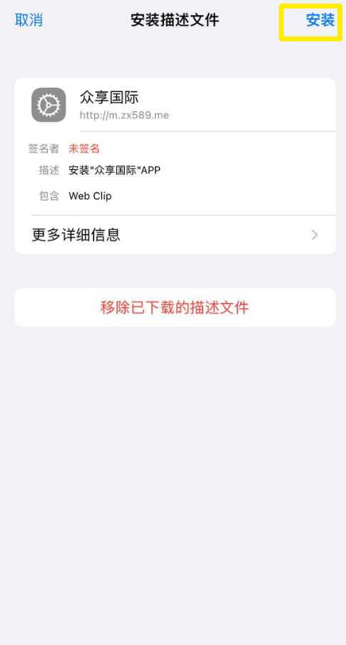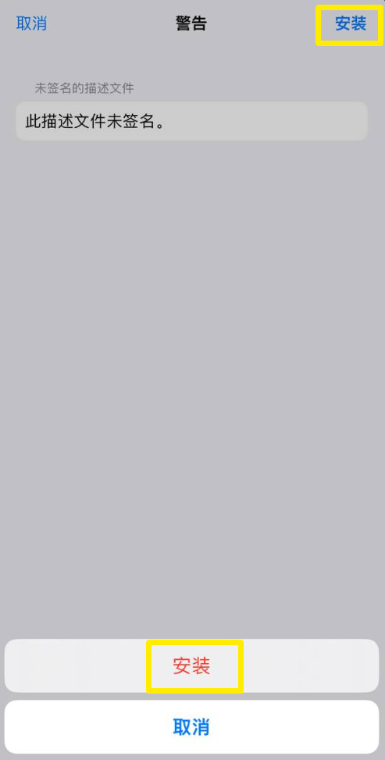

1. 进入浏览器搜索平台网址，点击【右上角APP】进行下载
2. 请您点击下载IOS桌面版，点击安装，点击继续
3. 选择允许下载配置描述文件进入设置-通用-设备管理，把防掉签文件和证书删除掉
4. 进入设置-通用-VPN与设备管理，选择【988】，点击安装（若重新下载，将之前的988移除描述文件）
5. 输入手机密码，点击下一步，点击安装，按照提示步骤一步步操作
6. 再次点击安装即可下载完成。

iOS手机【提示新的 MDM 有效负载与旧的有效负载不匹配】

在【设置—通用—VPN与设备管理—打开VPN与设备管理】，找到对应的描述文件，点击移除设备管理，然后返回重新下载即可

## Android教程

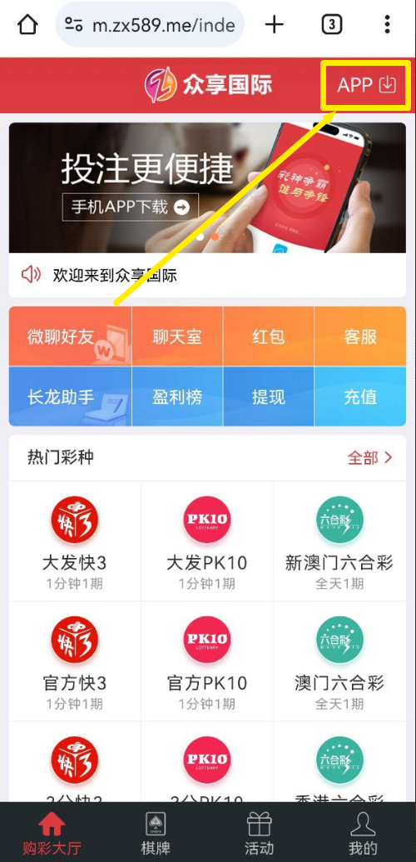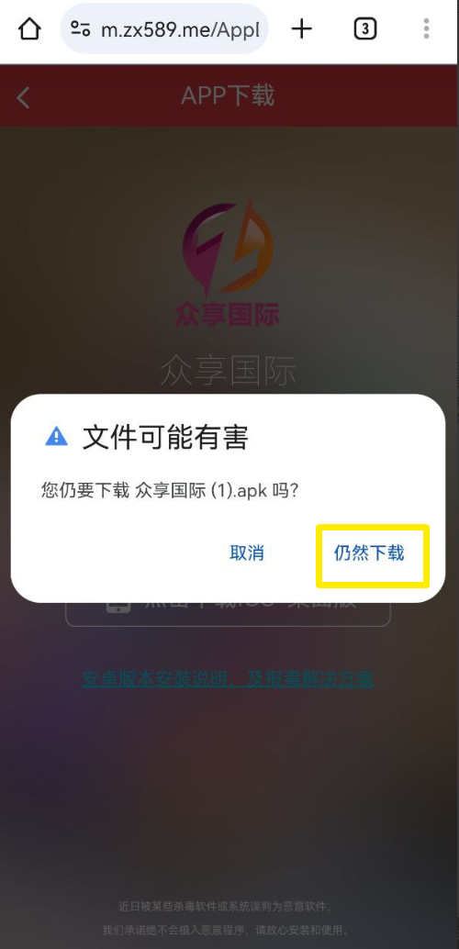



1. 进入浏览器搜索平台网址，点击【右上角APP】进行下载
2. 点击下载安卓 APP版，选择【仍然下载】
3. 选择【了解风险】（图例为华为手机）
4. 按照提示步骤操作，再次点击【仍然安装】
5. 选择不再提示风险应用，安装成功
6. 点击【打开】，根据页面提示将弹出的信息全部选择允许，或点击【设置--应用和服务--权限管理--应用--搜索乐发，可将权限开启